Informazioni sull'attrezzatura
Manuale officina KDI 2504TCR / KDI 2504TCRE5 (Rev. 17.8)



Registrazione modifiche al documento
Qualsiasi modifica di questo documento deve essere registrata dall`ente compilatore, con la compilazione della tabella.

Rilasciato da | Codice | Revisione | Data di emissione | Data revisione | Redatto da | Visto
 | manoff

Istruzioni originali
KOHLER si riserva il diritto di modificare in qualunque momento i dati contenuti in questa pubblicazione.

Sommario
1. TITOLO 1 2
1.1. Asdfsdfsdf 2
1.2. Asdfsdfsdfggg 2

Informazioni sull'attrezzatura

Informazioni sull'attrezzatura specifica

Nella Tab 13.1 - 13.2 - 13.3 sono elencati tutti gli attrezzi specifici necessari ed approvati per effettuare le operazioni di smontaggio - montaggio - regolazioni - settaggi - riparazioni del motore serie KDI

, correttamente e in sicurezza.
Avvertenza

- KOHLER declina qualsiasi responsabilità di eventuali danni al motore, cose o persone, provocati dall'utilizzo di attrezzatura diversa da quella indicata nella Tab 13.1 - 13.2 - 13.3 , ove essa richiamata all'interno del manuale.

Tab. 13.1
ATTREZZATURA SPECIFICA PER LO SMONTAGGIO E IL MONTAGGIO
"ST" | Foto/Disegno | DESCRIZIONE | MATRICOLA
ST_03 | 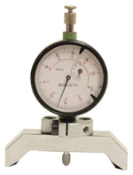 | Attrezzo controllo sporgenza pistoni - elettroiniettori dal piano testa | ED0014602980-S
ST_04 | 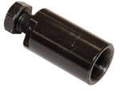 | Estrattore ingranaggio pompa iniezione carburante ad alta pressione | ED0014603680-S
ST_05 | 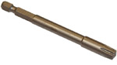 | Chiave per viti Six nicks SN 8 | ED0014603650-S
ST_06 | 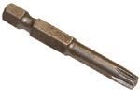 | Chiave per viti Six nicks SN 5 | ED0014603640-S
ST_07 | 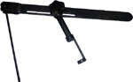 | Attrezzo montaggio/smontaggio valvole | ED0014603720-S
ST_08 | 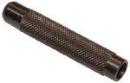 | Attrezzo per montaggio guarnizione stelo valvola | ED0014603660-S
ST_09 | 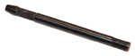 | Attrezzo per montaggio/smontaggio volano | ED0014603610-S
ST_10 | 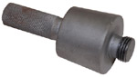 | Attrezzo invito guarnizione carter distribuzione su albero a gomito | ED0014603670-S
ST_11 | 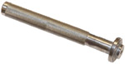 | Attrezzo per montaggio guarnizione su coperchio bilancieri (sede elettroiniettore) | ED0014603620-S
ST_12 | 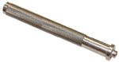 | Attrezzo per montaggio guarnizione su coperchio bilancieri (sede vite perno bilancieri - sede vite fissaggio staffa elettroiniettore) | ED0014603630-S
ST_14 | 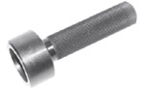 | Tampone inserimento guarnizione albero a gomito su carter distribuzione | ED0014603750-S
ST_15 | 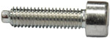 | Vite bloccaggio alberi equilibratori | ED0097301980-S
ST_17 | 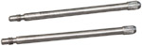 | Perni guida montaggio cappello bilancieri | ED0014603730-S
ST_18 | 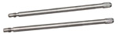 | Perni guida montaggio collettore aspirazione e coppa olio | ED0014603740-S
ST_34 | 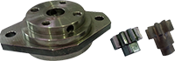 | Attrezzo bloccaggio albero a gomito | ED0014604270-S
Tab. 13.2
ATTREZZATURA SPECIFICA PER PROTEZIONE COMPONENTI DEL CIRCUITO INIEZIONE

ST_40 | 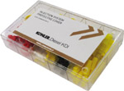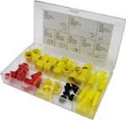 | Box completo di tappi chiusura fori e raccordi per componenti del circuito iniezione ad alta pressione | ED0082051380-S
Tab. 13.3
ATTREZZATURA SPECIFICA PER PROCEDURA DI DIAGNOSI -TEST MOTORE A BANCO

ST_01 | 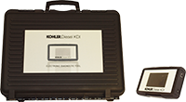 | Kit completo per la diagnostica  "POLAR XL" | ED0014603690-S
ST_49 | 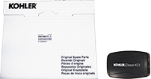 | Kit completo per la diagnostica  "DIAGBOX" | ED0014604210-S
ST_50 | 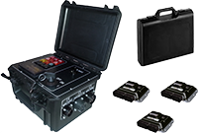 | Kit completo per test a motore a banco | ED0014604110-S

